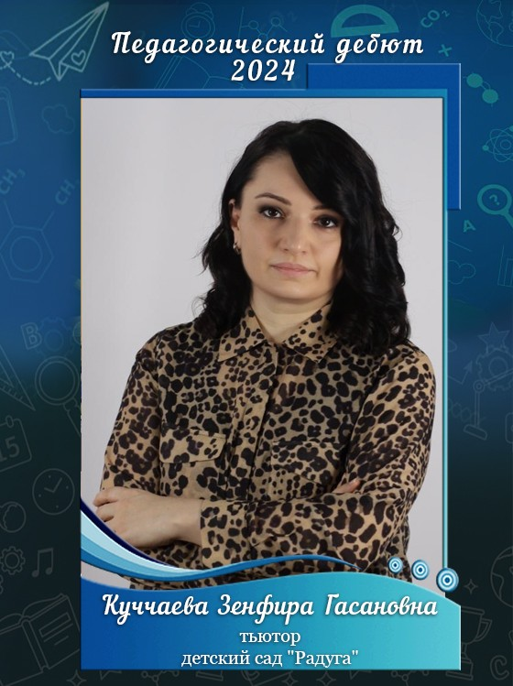  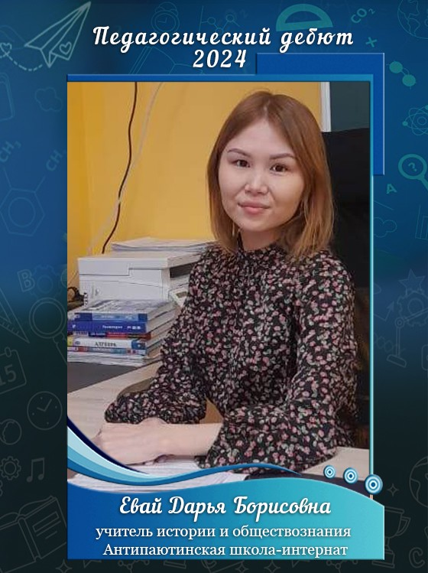  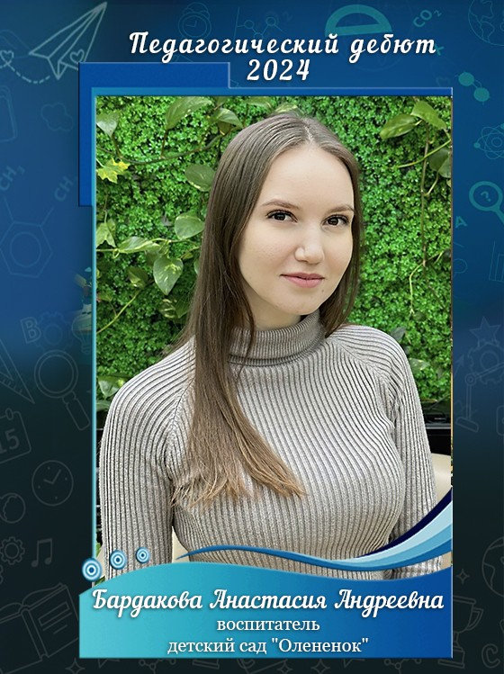  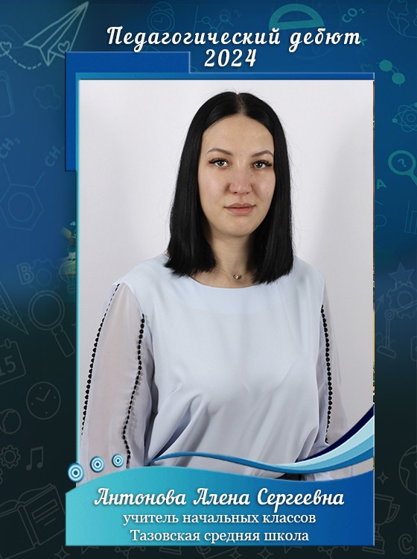  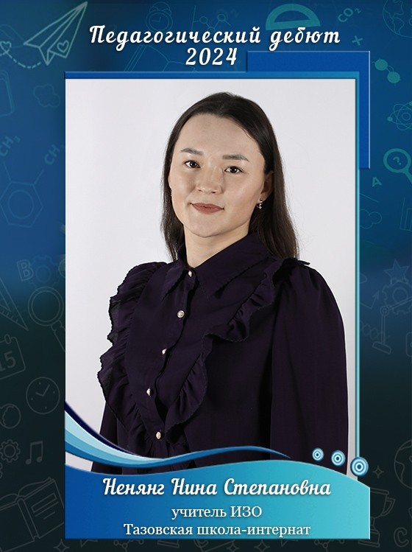  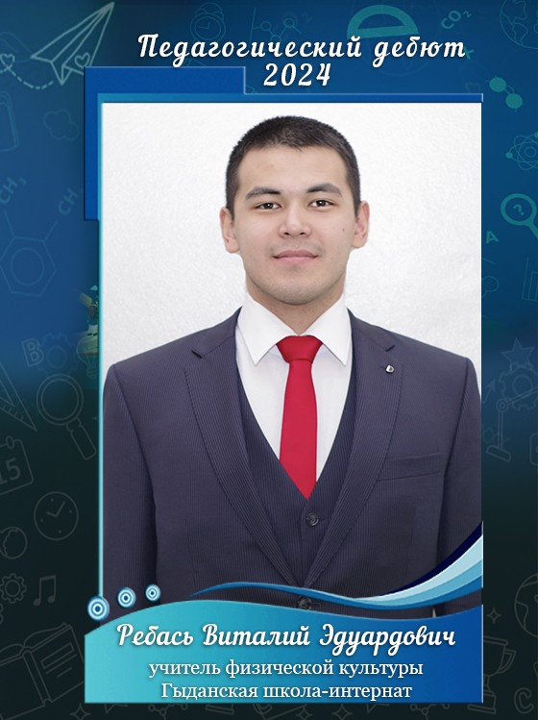 | Департамент образования Администрации Тазовского района  «Думай! Действуй! Созидай!»  Муниципальный конкурс  педагогического мастерства – 2024  «Педагогический дебют»  программа  Место проведения:  МБДОУ детский сад «Рыбка»  МКОУ Тазовская школа-интернат среднего  общего образования  20-22 марта
20 марта. МБДОУ детский сад «Рыбка»  14.00-14.30 Открытие конкурса. Жеребьевка (на конкурсные испытания: «Питч-презентация», «Моя педагогическая находка», «Уроки молодых») музыкальный зал  Конкурсное испытание «Питч-презентация»  14.30-14.50  Конкурсное испытание «Моя педагогическая находка»  15.00-15.50  21 марта. МБДОУ детский сад «Рыбка»  Конкурсное испытание «Рабочий момент»  09.00-09.30 Бардакова А.А. «Пятерка ищет друзей», подг.гр. подг.гр  09.30-10.00 Куччаева З.Г. «Хозяйка медной горы в беде», ст.гр. старшая гр.  Конкурсное испытание «Кейс-студия»  10.20-10.25 Получение задачи и обсуждение с наставником музыкальный зал  10.25-11.20 Представление решения конкурсантом  11.20 - семинар для учителей, заместителей школ «Ассистент учителя», Шкарупа Л.Н., член регионального методического актива  22 марта. МКОУ Тазовская школа-интернат (начальная школа)  Конкурсное испытание «Рабочий момент»  10.00-10.40 Антонова А.С. Урок русского языка «Заглавная буква в именах собственных", 2 класс (ТШИ) начальная школа 216  10.40-11.20 Ненянг Н.С. Урок ИЗО «Правила линейной и воздушной перспективы», 6 класс (ТСОШ) 217  11.20-12.00 Ребась В.Э. Урок физической культуры «Обучение передачи волейбольного мяча в парах из-за головы и от груди двумя руками», 3 класс (ТШИ) спортивный зал  12.00-12.40 Евай Д.Б. Урок обществознания «Социальная сфера», 6 класс (ТШИ) 217  Конкурсное испытание «4К современного мира» (жеребьевка по группам)  13.00-14.00 библиотека  Конкурсное испытание «Уроки молодых. Стендап»  14.30-15.00 библиотека | Состав жюри:  - Свечникова Людмила Васильевна - начальник управления развития и организационно-методического обеспечения департамента образования Администрации Тазовского района, председатель жюри;  - Соколова Людмила Викторовна – учитель истории, обществознания МБОУ Газ-Салинская средняя общеобразовательная школа, учитель-наставник, участник окружного фестиваля-конкурса «Вместе» в 2023 году, член жюри;  - Дорожкина Лариса Анатольевна – учитель биологии МБОУ Тазовская средняя общеобразовательная школа, призер окружного конкурса «Учитель года Ямала- 2022», член жюри;  - Кротенко Виктория Сергеевна – педагог дополнительного образования МБДОУ детский сад «Рыбка», участник окружного конкурса «Педагогический дебют», член жюри;  - Новоселова Анна Сергеевна - заместитель директора МБОУ ДО «Тазовский районный Дом творчества», член жюри.

